|  |  |  |  |  |  |
| --- | --- | --- | --- | --- | --- |
| **５月１４日（金）開催　「社会保険の基礎実務セミナー」申込書　FAX 042-626-8138** | | | | | |
| 事業所名 |  | | | 業　種 |  |
| 住　所 |  | | | TEL | ( ) |
| 従業員数 |  | 受講者名 |  | | |

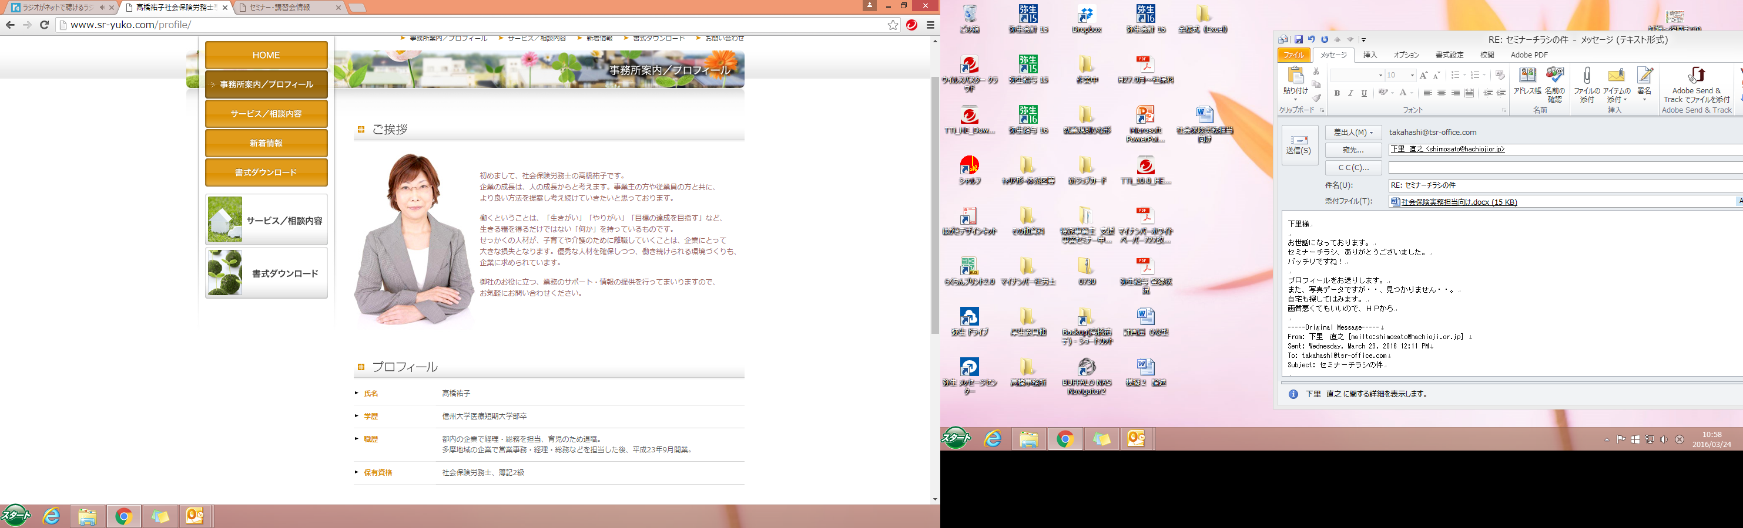

**八王子商工会議所主催**

**経営改善普及事業**

■申込後のキャンセルは必ず事務局までご連絡くださいますようお願いいたします。

■定員になり次第締め切ります。定員を超過した場合は電話にてご連絡申し上げます。

**申込方法**

※ご記入いただいた情報は商工会議所からの

各種連絡・情報提供にのみ利用いたします。

**【感染対策のお願い】**

〇マスクを着用してご参加ください。

〇当日、検温を実施し発熱（37.5 度

以上）の症状がある場合は受講をお断りさせていただきます。発熱の症状がある場合や体調が優れない場合は参加をお控えください。

ＴＥＬ：０４２（６２３）６３１１（受付：眞田）

**お問合せ：八王子商工会議所**

裏面もご覧

ください

下記申込書に必要事項を記入しFAXでお申込みいただくか、右下のQRコードから

お申込みください。（八王子商工会議所URL　https://hachioji.or.jp/seminar ）

八王子商工会議所 ４階ホール

**定員**

（定員に達し次第締め切ります）

**２５**名

（大横町11-1）

**※当日電卓と筆記用具をお持ち下さい**

**日時**

**会場**

**令和３年**

一般企業で総務・経理を経験後、平

成23年9月に稲城市にて社会保険

労務士として独立開業。平成26年

11月に事務所を八王子市へ移転。

多摩地域を中心として、多くの中小

企業経営者の相談相手となってきた。労働・社会保険手続きや労働問題の解決はもちろん、各種助成金の手続きも積極的に取り組んでいる。

**１．社会保険とは**

**２．被保険者とは**

**３．標準報酬月額について**

**４．算定基礎届について**

**５．月額変更届について**

**６．事例演習**

**７．社会保険の改正等**

**※一部内容が変更になる場合があります。**

髙橋　祐子先生

**髙橋祐子社会保険労務士事務所代表**

**講師**

**講座**

**内容**

**無料**

**受講**

**14:00～16:00**

**５**月**１４**（**金**）

　従業員さんの保障を担う大事な保険であると同時に難しいイメージの社会保険。商工会議所ではその社会保険の実務に必要な基礎知識や処理についてのセミナーを開催いたします。わかりやすく説明いたしますので、初めて社会保険の実務に関わる方や書類作成に不安のある方は是非ご参加ください。

**基礎実務セミナー**

**社会保険の**